附件
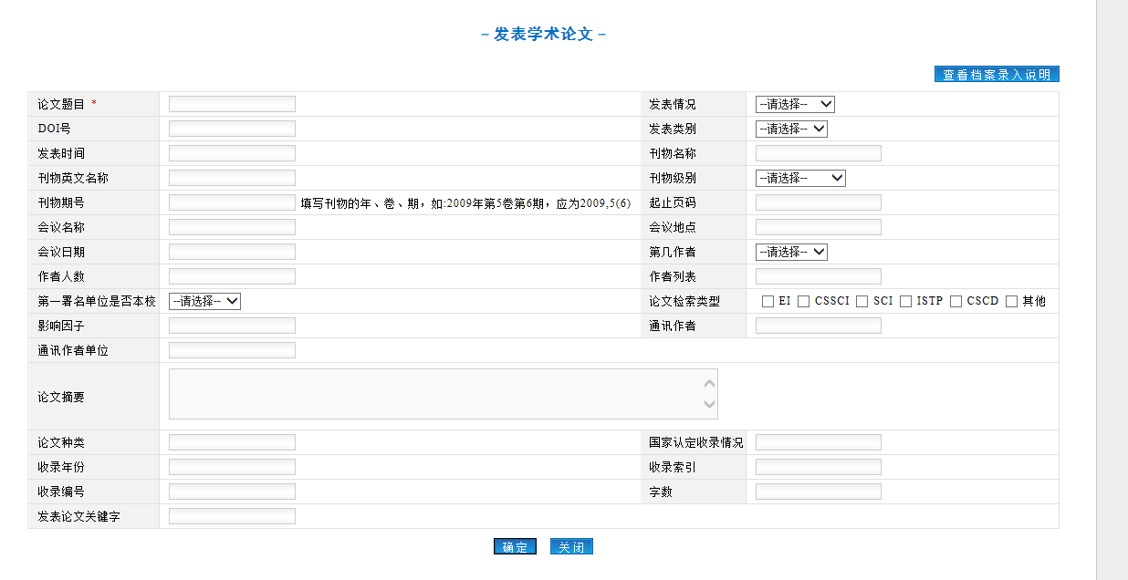
“研究生综合管理信息系统”中“学生电子档案”填写注意事项
- 发表情况：仅选择“已发表”、“发表接收函”两种。
- DOI号：凡是已发表的论文，有DOI号必须填写。格式为“DOI：10.1007/s10878-012-9579 ”。
- 发表类别：选择“ISSN”或“CN”。
- 发表时间：格式为“2016.09.01”。
- 刊物名称：若为SCI等国外期刊，一律填写成英文名称。如“Nature”不能写为“自然”。
- 刊物英文名称：外文期刊直接填写，中文期刊需要翻译成英语。
- 刊物级别：按下拉菜单选择。
- 刊物期号：填写刊物的年、卷、期，如：2009年第5卷第6期，应填写为“2009,5（6）”。
- 起止页码：格式一律为“P25-26”。
- 会议名称：如实填写。
- 会议地点：填写格式为“中国·兰州·兰州大学”。
- 会议日期：填写格式为“20160920-20160930”。
- 第几作者：直接选择。
- 作者人数：填写格式为“3”。
- 作者列表：填写所有作者姓名（外文期刊填写英文姓名）。
- 第一署名单位是否本校：直接选择。
- 论文检索类型：直接在相应位置点击。
18.影响因子：不填
19.其余选项如实填写即可。
（备注：所有标点符号均为半角，即英文输入模式下的符号。）

